Основной государственный экзамен и государственный выпускной экзамен (ОГЭ и ГВЭ) в 2022 году пройдут в традиционной форме
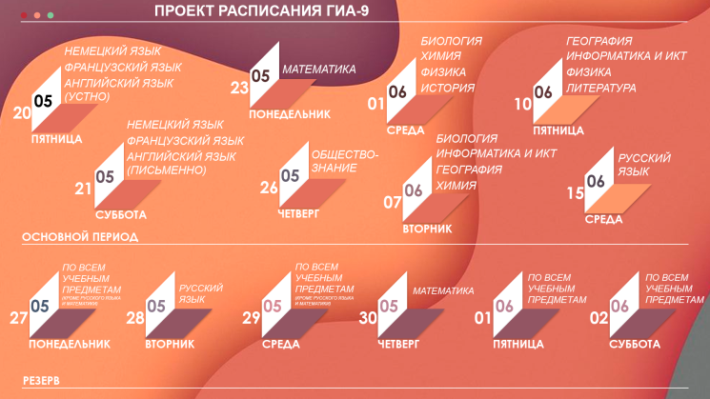Традиционная форма проведения ГИА-9 предусмотрена проектом приказа Министерства просвещения Российской Федерации и Федеральной службой по надзору в сфере образования и науки. Проекты приказов опубликованы на федеральном портале проектов нормативных правовых актов.
По предварительному расписанию ГИА-9 в 2022 году досрочный период пройдет с 21 апреля по 17 мая.
Основной период ГИА-9 пройдёт с 20 мая по 2 июля:
- 20 мая (пятница) – иностранные языки (английский, французский, немецкий, испанский);
- 21 мая (суббота) – иностранные языки (английский, французский, немецкий, испанский);
- 23 мая (понедельник) – математика;
- 26 мая (четверг) – обществознание;
- 1 июня (среда) – история, физика, биология, химия;
- 7 июня (вторник) – биология, информатика и информационно-коммуникационные технологии (ИКТ), география, химия;
- 10 июня (пятница) – литература, физика, информатика
и информационно-коммуникационные технологии (ИКТ), география;
- 15 июня (среда) – русский язык.
Затем будут резервные дни. Дополнительный период – с 5 по 24 сентября.
На сдачу экзамена по математике, русскому языку, литературе школьникам дадут 3 часа 55 минут;
по физике, обществознанию, истории, биологии, химии – 3 часа;
по информатике и ИКТ, географии – 2 часа 30 минут;
иностранным языкам – 2 часа,
по иностранным языкам (раздел «Говорение») – 15 минут.

Основной государственный экзамен и государственный выпускной экзамен (ОГЭ и ГВЭ) в 2022 году пройдут в традиционной форме
Традиционная форма проведения ГИА-9 предусмотрена проектом приказа Министерства просвещения Российской Федерации и Федеральной службой по надзору в сфере образования и науки. Проекты приказов опубликованы на федеральном портале проектов нормативных правовых актов.
По предварительному расписанию ГИА-9 в 2022 году досрочный период пройдет с 21 апреля по 17 мая.
Основной период ГИА-9 пройдёт с 20 мая по 2 июля:
- 20 мая (пятница) – иностранные языки (английский, французский, немецкий, испанский);
- 21 мая (суббота) – иностранные языки (английский, французский, немецкий, испанский);
- 23 мая (понедельник) – математика;
- 26 мая (четверг) – обществознание;
- 1 июня (среда) – история, физика, биология, химия;
- 7 июня (вторник) – биология, информатика и информационно-коммуникационные технологии (ИКТ), география, химия;
- 10 июня (пятница) – литература, физика, информатика
и информационно-коммуникационные технологии (ИКТ), география;
- 15 июня (среда) – русский язык.
Затем будут резервные дни. Дополнительный период – с 5 по 24 сентября.
На сдачу экзамена по математике, русскому языку, литературе школьникам дадут 3 часа 55 минут;
по физике, обществознанию, истории, биологии, химии – 3 часа;
по информатике и ИКТ, географии – 2 часа 30 минут;
иностранным языкам – 2 часа,
по иностранным языкам (раздел «Говорение») – 15 минут.

